**UNIVERSIDAD NACIONAL DE SAN ANTONIO ABAD DEL CUSCO**

**FACULTAD DE INGENIERÍA ELÉCTRICA, ELECTRÓNICA,**

**INFORMÁTICA Y MECÁNICA**

**ESCUELA PROFESIONAL DE INGENIERÍA INFORMÁTICA Y DE SISTEMAS**



MANGIAR REST SOFTWARE MULTIPLATAFORMA PARA RESTAURANTES UTILIZANDO TECNOLOGIAS HIBRIDAS: NODE.JS, ELECTRON.JS Y REACT NATIVE, CASO: LAST SUPPER RESTAURANT S.A.C

**PLAN DE TESIS**

Para optar al título profesional de:

**INGENIERO INFORMÁTICO Y DE SISTEMAS**

Presentado por:

**Br. FARFAN LAZO, JOSUE**

**Br. MUÑIZ HUAMÁN, OMAR ALEXANDER**

Asesor:

**Mgt. RONY VILLAFUERTE SERNA**

**CUSCO – PERÚ**

**2017**

**RESUMEN**

Actualmente las últimas tendencias del mundo digital e internet está orientada al uso de aplicaciones móviles, esto se ve reflejado de que ya sea para acceder a las noticias, datos del tiempo, cine, bares, restaurantes entre otros, vemos que se está usando los dispositivos móviles (Android, IOS) con mucha frecuencia. Es justamente por esa versatilidad que proveen las aplicaciones móviles que los establecimientos comerciales en estos últimos años fueron imbuyéndose poco a poco en automatizar su forma de atención al cliente mediante dichas aplicaciones. El caso de establecimientos de comida (restaurantes*, fast foods*) existen muchas aplicaciones en el mercado que tiene muchas funcionalidades: Reservar mesas, recibir descuentos, ver la cartilla de platos disponible entre otros. Si bien se podría decir que en el mercado de aplicaciones móviles para restaurantes ya se hizo todo y que ya no existe más por hacer no es del todo cierto puesto que estas aplicaciones, si bien es cierto, proveen de muchas funcionalidades al usuario estos dependen siempre de intermediarios (mozos) para realizar sus peticiones, junto con ello los establecimientos que adquieren estos sistemas necesitan comprar nuevos dispositivos (pantallas táctiles para registrar los pedidos por parte de los mozos) y el costo de aumenta si estos son cadenas grandes con varias sedes. Lo que propones este modelo de negocio es justamente atacar ese lado que no ha sido explorado aun que es el “autoservicio”, que los clientes tengan esa potestad de realizar sus pedidos sin intervención de una persona que tenga que llevar la petición, que en este caso vendrían hacer los mozos o reduciendo a solo una persona que lleve los pedidos. Mediante la lectura de un código QR y sin realizar ninguna otra acción el usuario se podrá conectar automáticamente a la red local del establecimiento de esa manera el usuario podrá realizar sus pedidos, saber automáticamente la cartilla de platos disponibles, saber en tiempo real y de manera offline (cuando este dentro de la red local del establecimiento) el estado de su pedido, personalizar sus pedidos, la disponibilidad de los platos, mensajería instantánea dentro del mismo restaurante para la interacción entre comensales mientras esperan su pedido, entre otros. Por parte del establecimiento reducira el costo del personal al no tener la necesidad de mozos, los pedidos llegaran directamente a los cocineros, tener el control de pedidos por mesa, los ingresos y egresos del día entre otras funcionalidades. Como se detalla este modelo de negocio pretende abarcar ambos bandos tanto al usuario cliente como al usuario establecimiento. Minimizando costos y haciendo más versátil la experiencia al usuario.

**ANTECEDENTES**

Tener mesas virtuales o cartas virtuales al momento de elegir un plato de comida, un postre o en general hacer un pedido, es tecnología que poco a poco fue surgiendo para el servicio del cliente, para que este se pueda sentir más cómodo, más libre y a la vanguardia de la modernidad. A continuación se presenta un conjunto de trabajos relacionados que describen lo mencionado.

## **Self-Service ordering software**

Este software lo que ofrece es centralizar los pedidos realizados en múltiples dispositivos con una sola aplicación y transfiriendolos automáticamente a su cocina, tienda o almacén. Controla sus operaciones comerciales en cualquier momento y acelere sus servicios. Además, vincula su inventario a su software de pedidos para la administración del suministro justo a tiempo.

Ofreciendo los siguientes servicios:

* Web application
* Mobile application
* Menu creation
* Self-ordering kiosk
* Kiosk software
* Ordering table tablets with supports
* One POS software
* POS software menu
* Installation fees

## **Chow Now**

Esta es una empresa que se encarga de brindar software para restaurantes de manera que el cliente mediante su smarthphone o mediante una web de manera online pueda hacer su pedido hacia el restaurante y este pueda ser atendido ni bien llegue al lugar. Chow now le brinda a los restaurantes diferentes servicios de acuerdo a sus necesidades entre estos se tiene:

* Aplicaciones Mobiles.
* Pedidos en línea.
* Herramientas Administrativas.
* Informacion de clientes (Evaluacion de su producto).
* Servicios de Marketing.
* Soporte.

## **Exlcart** El proveedor de software y aplicaciones móviles del mercado todo en uno cree en la prestación de servicios, que cumple con los estándares, especificaciones, estrategias y códigos de práctica, y que se ajustan a las necesidades y los requisitos del cliente. Estamos totalmente comprometidos con la entrega de servicios y soluciones de software de calidad.

# **PLANTEAMIENTO Y FORMULACIÓN DEL PROBLEMA DE INVESTIGACIÓN**

## **Descripción del Problema**

En nuestra vida cotidiana es inevitable ir a consumir ciertas veces servicios de comidas, bebidas entre otros a lugares como restaurantes, pollerías, cevicherias, pizzerías, bares y muchos otros más de este tipo, actualmente el modelo clásico en cada uno de estos negocios se plantea el panorama de que vayas te sientas en una mesa y esperas que el mozo te atienda para tomar tu pedido, pero bueno a cuantos no nos ha pasado que en vez de disfrutar una excelente comida terminamos muchas veces insatisfechos por el servicio que nos brindó el mozo o moza que nos atendió ya que este no tiene o no aprendió la manera correcta de tratar a un cliente, para que este vuelva a dicho lugar gustoso de la comida y la atención. También pasa que cuando nos entregan la carta quisiéramos muchas veces saber exactamente que ingredientes tiene el plato que vamos a elegir, si podemos excluir algunos de estos ingredientes que no sean de nuestro agrado o que nos pueda causar alguna alergia, y claro como no tener una vista previa del plato que nos están ofreciendo ya que quizás queremos probar algo nuevo pero no sabemos que es o como se ve solo teniendo el nombre el carta tradicional de papel.

Ahora en el modelo actual del negocio no solo participa el consumidor, entonces así como queremos que se beneficie este también queremos que el empresario o dueño del local que presta estos servicios tenga más herramientas para controlar y mejorar el servicio prestado, para lo cual mencionaremos algunos problemas comunes, muchas veces el dueño del local quisiera saber si realmente los platos o productos en general que vende están siendo del completo agrado del cliente, para esto quizá necesitemos hacer una pequeña encuesta al comensal al terminar la orden.

Otro problema común es no saber con exactitud cual o cuales de los productos ofrecidos son las estrellas del local. Y por último se considera esencial que se deba tener el control total de todas las mesas o comensales que están siendo atendidos para saber si ya se le entrego su pedido o aún están esperando y cuanto tiempo de espera ya tienen, esto para lograr la mejor atención al comensal y no tenerlos furiosos.

## **Formulación del Problema**

¿Propuesta de modelo de negocio utilizando Node.js y Electron.js para satisfacer la atención al cliente en restaurantes, en el caso sevichería Don Pez Limón?

# **JUSTIFICACIÓN**

* De los antecedentes revisados se tiene que en su gran mayoría para adquirirlos se necesita una fuerte inversión de dinero para comprar equipos tecnológicos, por lo tanto en este proyecto se ha pensado en reducir la inversión al máximo, y esté al alcance de cualquier tipo de empresa.
* Cada vez el mercado crece más y los que triunfan son aquellos que se presentan con ideas novedosas, por lo tanto tener un nuevo modelo de atención al cliente sencillo y de la mano de lo último de la tecnología es una gran ventaja aparte de ser moda y consecuentemente publicidad de la misma.
* Una gran ventaja en todo negocio para ganarse más clientela donde el tema es comidas, es la atención que se le brinde al cliente o comensal si esta no es lo suficientemente buena entonces se habrá perdido no solo a un comensal sino se habrá ganado el mal comentario y este a su vez se transmite de boca en boca haciendo que la empresa tenga más de una mala opinión, por lo tanto se plantea dar la libertad al cliente de hacer su propio pedido en la comodidad de su mesa utilizando el artefacto que es indispensable hoy en día en nuestra vida cotidiana, el Smartphone, por medio de este el comensal podrá ver la carta del local, teniendo todo el tiempo que el necesite para poder escoger el plato o el producto que más guste sin necesidad de hacer contacto verbal con algún mozo sin experiencia y que pueda causar incomodidad en este.
* Actualmente las empresas que recién empiezan no cuentan con el suficiente fondo para comprar o adquirir la licencia de un sistema de información que les permita tener el control básico de sus productos, compras, ventas entre otros, por lo tanto este nuevo modelo propone utilizar el software como su principal virtud ante modelos de hardware que requieren de mucha inversión económica.

# **OBJETIVOS**

## **OBJETIVO PRINCIPAL**

* Aplicar un modelo de negocio utilizando node.js y electron.js para la atención al cliente en restaurantes, para la sevichería don pez limón.

## **OBJETIVOS ESPECIFICOS**

* Proponer un modelo de negocio para que la venta del producto final, la aplicación, de manera online y offline.
* Crear una aplicación móvil que realice todo el flujo de pedido (mostrar la cartilla de platos ofrecidos, realizar pedido, seguimiento del estado de su pedido, chat room entre los comensales del establecimiento)
* Crear una aplicación de escritorio controladora del sistema en general, la cual a su vez será la que brindara los servicios de lectura y escritura a la aplicación móvil.
* Crear una base de datos no relacional para almacenar todos los datos que serán procesados en cada aplicación.

# **ALCANCES Y LIMITACIONES**

## **Alcances**

Dada la naturaleza del trabajo de tesis, se utilizará la tesis es cuantitativo del tipo exploratorio, ya que el tema elegido ha sido poco explorado y reconocido, y cuando más aún, sobre él, es difícil formular hipótesis precisas o de cierta generalidad. Dicho esto en todo el desarrollo del proyecto se ira recolectando información para lograr una mejor precisión.

## **Limitaciones**

* Para desarrollar esta tesis existe un limitante de no poseer el tiempo completo para desarrollarla, ya que solo utilizare de 3 a 4 horas en el día por motivos de trabajo.
* La tecnología utilizada es reciente, por este motivo la información para instruirse y capacitarse no es muy abundante, entonces se necesitó pagar en una plataforma web para poder aprender y manejar los lenguajes y herramientas de programación a utilizar en el proyecto.
* Las empresas que ofrecen servicios similares para solucionar la problemática es muy genérica y celosa con su información de desarrollo por lo que no es posible identificar las tecnologías que utilizan para la parte del software y utilizarla como referencia.

# **MARCO TEORICO**

## **Modelo para la monetización del proyecto**

Al ser este un proyecto de inversión, se necesitará plantear una manera de ganar dinero vendiendo el producto, pero no debería ser un método donde exista un gran pago único, ya que al ser esta un sistema de información en crecimiento, con el tiempo se ira haciendo más actualización y con esto nuevas ideas las cuales algunas será de prueba y para otras se deberá pagar alguna suscripción mensual para que el cliente pueda seguir gozando de todo lo que brinda la aplicación.

Un ejemplo es Netflix, que decidió diferenciar sus ofertas de suscripción en función de la calidad del vídeo. Identificó que hay clientes dispuestos a pagar más por contenido en alta definición, pero no por visualizarlo sin conexión (opción gratuita). Otro ejemplo es la estrategia freemium de Spotify para atraer a un público masivo, pero con opciones de suscripción para monetizar a usuarios dispuestos a pagar por la ausencia de publicidad, por la descarga de canciones, etc. Para startups como Wallapop, que pese a su éxito todavía no gana dinero, la estrategia freemium podría ser la única salida a la monetización.

Las empresas que mejor monetizan buscan elementos que incrementen el valor percibido e intentan alinear los precios con el valor que se atribuye a sus productos. Para ello, lo ideal es encontrar un modelo basado en métricas para alinear el aumento de ingresos con el valor aportado a los clientes. Optimizely, un servicio de optimización de webs, incrementó notablemente sus ventas cuando estableció un modelo de ingresos basado en el uso de sus herramientas, en lugar de cobrar según el tamaño de la compañía o por el número de usuarios con acceso al servicio. Otro caso de éxito es Amazon que, para atraer y retener a compradores, aplica una política de precios dinámica (*dynamic pricing*) fijando precios bajos en productos de alta visibilidad y aplicando márgenes y precios más altos en los de baja visibilidad, sobre los que la disposición a pagar es mayor. Así, pone en valor la accesibilidad a un amplio catálogo de productos.

Comunicar el valor de los productos, exponer sus beneficios y guiar al cliente en su elección también es importante. Las estrategias de economía conductual ayudan a desarrollar ofertas que mejoran la monetización. Por ejemplo, a raíz de la teoría de la aversión a los extremos, cuando se venden dos productos, uno básico y otro más caro, introducir un tercero con un precio aún más elevado ayuda a incrementar las ventas del que se ha quedado en el rango intermedio.

El entorno online permite probar estas y otras configuraciones a un coste bajo, a través de pruebas con muestras reducidas de clientes. Sin embargo, hay que considerar las limitaciones y los márgenes de error. Si no se dispone de muestras estadísticamente significativas, es mejor utilizar estudios de mercado ad hoc que permitan tomar decisiones sobre la estructura de producto, los precios y la comunicación de forma más rápida y acertada.

El principal objetivo con el que la mayoría de desarrolladores decide crear una app es para generar ingresos dentro de las tiendas de aplicaciones, ya sea con pago por descarga o con compras in-app. Le siguen los objetivos de generar ingresos a través de la publicidad in-app y hacer branding para la compañía. También se crean apps, aunque en menor medida, con el fin de proveer de funcionalidades moviles los servicios digitales de una compañía, para iniciar transacciones desde el móvil que, después, se completan fuera de la app store (como eBay y Uber) y para generar compras de los productos de la propia compañía. Las aplicaciones pueden conseguir varios objetivos, desde luego pero la obtención de ingresos es la favorita, sin duda, seguida de trabajar la marca de la compañía.

En función del objetivo que cada desarrollador se haya marcado, se suele elegir el modelo de negocio más adecuado. Precisamente el modelo de negocio, junto a la elección adecuada del target, son factores esenciales para el éxito de una aplicación. Los modelos de negocio de las apps en los que suelen trabajar los desarrolladores son:

* **Free**: todo gratis (no hay pago por descarga y todas las funcionalidades están disponibles. Suele tener como objetivo branding o generación de bases de usuarios).
* **Freemium**: descarga gratis con compras dentro de la aplicación.
* **Paid:** pago por descarga pero no hay compras in-app.
* **Paidmium**: pago por descarga y con compras in-app.
* **In-App Advertising**: App gratis que contiene publicidad (banners, vídeo…).
* **Dynamic**: modelo de negocio que cambia en función de una serie de factores (por ejemplo, la app puede cambiar y pasar de ser 100% gratuita a incluir publicidad en el caso de que el usuario no realice ninguna compra in-app).

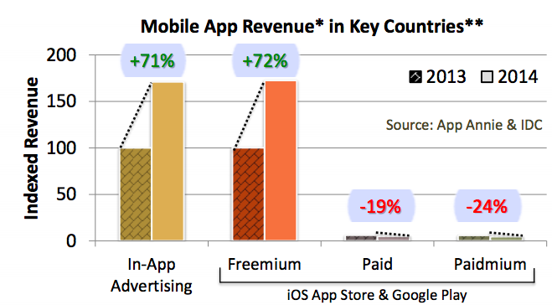

*Ilustración 1 Tendencias de modelos de negocios aplicadas actualmente Fuente,https://pickaso.com/2015/tendencias-monetizacion-apps-2018*

## **Tecnologías utilizadas para la implementación del proyecto**

Durante todo el desarrollo de la tesis se utilizara tecnología indispensable para la implementación de las aplicaciones mencionadas antes, a continuación serán descritas brevemente cada una de ellas.

## **Aplicación de escritorio**

La aplicación de escritorio tendrá una peculiaridad diferente a las aplicaciones clásicas de escritorio que se conocen, ya que esta aparte de mostrarnos una interfaz de escritorio para poder administrar la información de la empresa, también levantara servicios web de peticiones http y websockets para una comunicación bidireccional en tiempo real, las cuales servirán para alimentar a la aplicación móvil. A continuación se nombraran las herramientas necesarias para poder implementar la aplicación de escritorio:

## **Node.js**

Es un entorno de ejecución para JavaScript construido con el [motor de JavaScript V8 de Chrome](https://developers.google.com/v8/). Node.js usa un modelo de operaciones E/S sin bloqueo y orientado a eventos, que lo hace liviano y eficiente. El ecosistema de paquetes de Node.js, [npm](https://www.npmjs.com/), es el ecosistema más grande de librerías de código abierto en el mundo.

Concebido como un entorno de ejecución de JavaScript orientado a eventos asíncronos, Node está diseñado para construir aplicaciones en red escalables. Esto contrasta con el modelo de concurrencia más común hoy en día, donde se usan hilos del Sistema Operativo. Las operaciones de redes basadas en hilos son relativamente ineficientes y son muy difíciles de usar. Además, los usuarios de Node están libres de preocupaciones sobre el bloqueo del proceso, ya que no existe. Casi ninguna función en Node realiza I/O directamente, así que el proceso nunca se bloquea. Debido a que no hay bloqueo es muy razonable desarrollar sistemas escalables en Node.

Esta herramienta será la que nos permitirá crear un servidor local diseñado a las necesidades del caso, una vez que tengamos levantado este servidor entonces se podrán programar peticiones http, como por ejemplo pedir la relación de los productos que se venden, registrar una nueva orden de pedido de comida, entre otros.

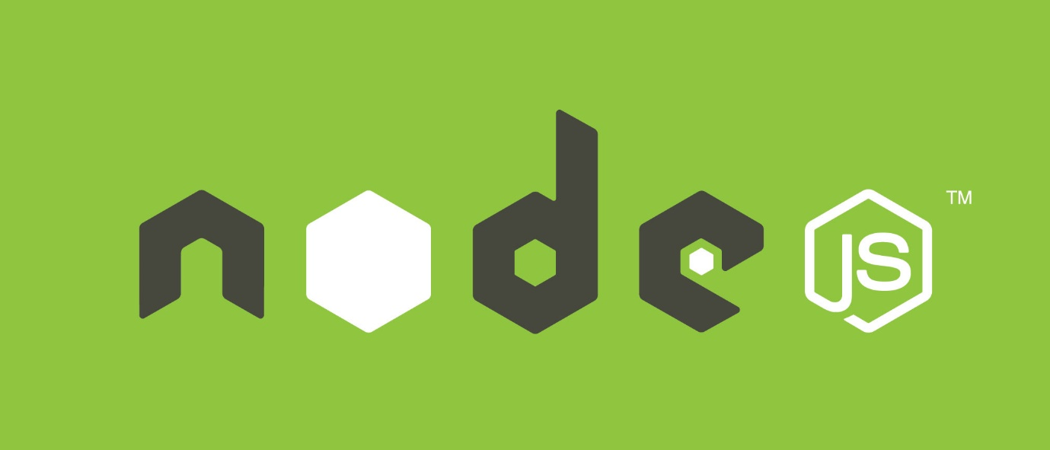

*Ilustración 2 Logo de NodeJS*

## **Electron.js**

Electron es un ***framework* para JavaScript** que permite el desarrollo de **aplicaciones enriquecidas de escritorio mediante el uso de tecnologías web**. Esta desarrollado por GitHub (lo que garantiza revisiones constantes), es de **código abierto y multiplataforma** (funciona bajo Linux, Mac y Windows).

Electron está **basado en io.js y funciona bajo un subconjunto mínimo de librerías de Chromium**. Además **proporciona acceso a APIs nativas enriquecidas** mediante el motor de Chromium, el cual es controlado mediante JavaScript. Esto no significa que enlace a librerías gráficas del sistema operativo, ya que su GUI se desarrolla mediante HTML, pero podemos aprovechar ciertas características de las librerías nativas mediante Chromium. Compañías como **Microsoft, Facebook, Slack y Docker utilizan esta plataforma.**

**Con Electron básicamente se diseñara la interfaz del aplicativo mediante etiquetas html, ya que la manera de que este grafica su interfaz es reconociendo archivos html, y para operar algunas funciones se utilizara javascript como lenguaje, esto quiere decir que sería como crear una página web dentro de una ventana clásica de escritorio.**

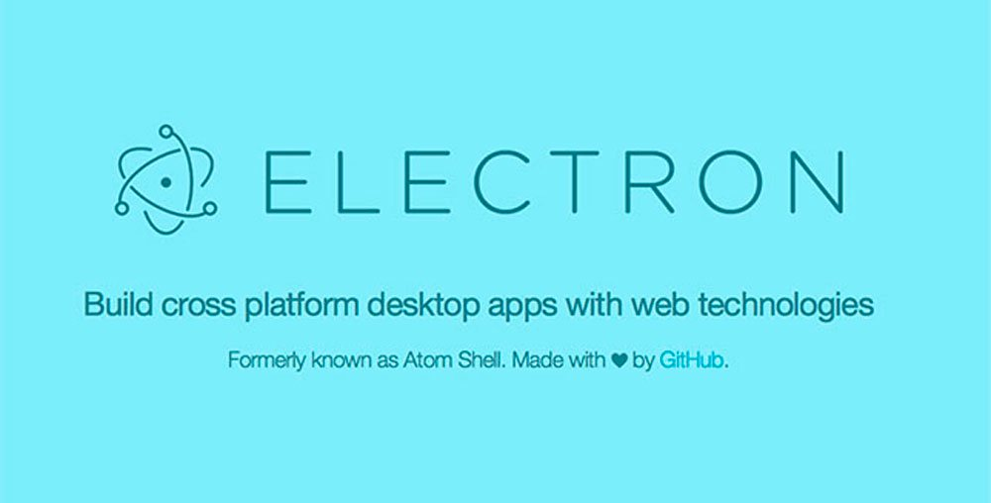

*Ilustración 3 Logo de ElectronJS*

## **Aplicación móvil**

La aplicación móvil será implementada solo para el sistema operativo Android, la cual será escrita con Java como lenguaje de programación y XML para diseño de interfaz, utilizando el IDE Android Studio como plataforma de desarrollo. A la vez la librería mas importante que utilizara será Socket.io para la comunicación con el servidor local, para consumir de los servicios web.

## **Android Studio**

En la actualidad Android Studio es la plataforma que se postula como el más completo IDE para desarrollar aplicaciones Android con muchas características que destacan de los otros programas usados para este trabajo, está basado en IntelliJ y puede ser descargado de forma gratuita a través de la licencia de Apache 2.0.

Cuenta con una estructura simple que permite organizar los proyectos de manera que facilite su ubicación y su publicación, como también un entorno para desarrollar más potente, fácil e intuitivo. Permite ver el desarrollo a tiempo real de las aplicaciones y las pantallas en las que será usada la aplicación, y a su vez nos ofrece plantillas para diferentes elementos para programar como el uso de mapas.

En resumen Android Studio hace de escritorio de trabajo para los desarrolladores teniendo fácil accesibilidad a sus carpetas, archivos y lo que estén usando para crear una aplicación, este programa es totalmente actual y moderno y aunque las aplicaciones estén escritas en leguaje Java se pueden compilar y dejarlos como un archivo .apk de una manera muy simple.



*Ilustración 4 Logo de Android Studio*

## **Socket.io**

Actualmente, las aplicaciones en Internet en tiempo real son muy utilizadas. Todos conocemos Twitter, Facebook o Google Plus, entre otros.Socket.io es una librería que nos permite controlar eventos en tiempo real a través de conexiones TCP y nos ayuda a evitar problemas de compatibilidad entre equipos.

Está desarrollado completamente en Javascript y, su objetivo es hacer que las aplicaciones en tiempo real tengan posibilidad de ejecutarse en cualquier navegador, incluidos los dispositivos móviles, salvando las diferencias entre los diferentes protocolos. Existen muchas aplicaciones y ejemplos que se pueden hacer con socket.io. Por ejemplo, controlar un coche vía Web con node.js instalado en Raspberry Pi, control de Arduino con node.js, o incluso un chat entre distintos equipos.



*Ilustración 5 Logo de Socket.io*

# **MÉTODO DE DESARROLLO**

### **Modelo de Investigación**

Para el proyecto de tesis se eligió la metodología exploratoria, ya que se utiliza con el propósito de explorar el problema de investigación planteado, que dadas sus características requiere métodos cualitativos. Según Barr (2004), los métodos cualitativos proporcionan contribuciones importantes para la teoría y la práctica de la dirección de empresas.

La población que se pretende estudiar está definida por aquellos establecimientos de comida que cumplen simultáneamente estas tres características: a) Acepten el modelo de negocio innovador que se plantea, b) Los buenos resultados económicos con nuestro modelo de negocio y c) El reconocimiento y aceptación social global que tendrá el modelo de negocio planteado en estos establecimientos.

Para el estudio de la población se ha seleccionado un espacio muestral de establecimientos que tengan bastante clientela y que no posean un sistema automatizado de sus pedidos.

### Modelo de Desarrollo

Para llevar a cabo el desarrollo del software que forma parte del modelo de negocio planteado se ha visto por conveniente hacer uso de la metodología de desarrollo de software XP (Extreme Programming) esta metodología se usara con el fin de obtener resultados rápidos en tiempos cortos de desarrollo y también que por requisitos imprecisos y muy cambiantes que se presentaran. La ventaja que se encuentra en esta metodología es que reduce el costo del cambio en todas las etapas del ciclo de vida del sistema, se basa en realimentación continua entre el cliente y el equipo de desarrollo.

A continuación, detallaremos cada una de las fases que comprenderán el desarrollo del software para este proyecto de tesis las cuales son:

* Planificación

Esta fase en la metodología XP esta determinada por las historias del usuario, del cual se detallará las características que los usuarios necesitan (tanto el usuario cliente como el usuario administrador) que el software tenga, a parte de los planteados en el modelo de negocio. Junto con ello se detallará los tiempos de implementación que conllevara cada requisito del cliente y las iteraciones que se realizaran para cada requisito implementado.

* Diseño

Esta fase se constituirá por la elaboración de diseños simples y sencillos para las primeras versiones del software. De igual manera se modificará la estructura y codificación de los códigos de software ya existentes del software si es necesario.

* Desarrollo

Esta fase consta básicamente el desarrollo del software en si realizando pruebas unitarias y la integración de código manejando versiones de las mismas.

* Pruebas

La fase de pruebas constara de la implantación de código y la realización de pruebas de aceptación con los usuarios.

**Modelamiento de propuesta para negocio**

### **Modelo de negocios canvas**

El modelo de negocios canvas constituye una herramienta esencial para crear modelos de negocios, describiendo diferentes aspectos de tu idea de negocio necesarios para el correcto funcionamiento de tu proyecto.

La herramienta no es más que un lienzo con distintos apartados interrelacionados entre ellos que cubren todo el aspecto básico de un negocio: segmentos de clientes, propuesta de valor, canales, relación con los clientes, fuentes de ingresos, recursos clave, actividades clave, socios clave y estructura de costes.

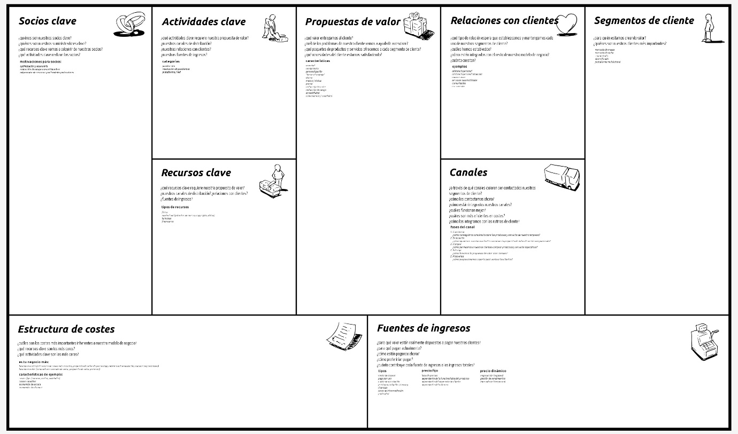

*Ilustración 6 Estructura del modelo Canvas*

*Fuente,https://pickaso.com/2015/tendencias-monetizacion-apps-2018*

## **Metodologia de Lean Startup**

La metodología Lean StartUp es un concepto acuñado por Eric Ries, aunque proviene de Japón de las teorías de Lean Manufacturing de Toyota. Es la evolución del concepto tradicional de Lean, al caso concreto del lanzamiento de Startups al mercado. Tradicionalmente la filosofía Lean aplicada a los procesos productivos, pone su atención en eliminar cualquier tipo de desperdicio. El caso típico, suele ser eliminar los stocks intermedios entre procesos, que casi todas las plantas de producción tienen. Con esta metodología de producción lo que se hace es resaltar todas aquellas actividades que aportan valor a la cadena de producción, eliminando todo aquello que es superfluo y que genera gastos innecesarios.

Ries, ingeniero de software, como esplica en su libro, aplica la teoría Lean al lanzamiento de nuevas empresas. Básicamente, porque tuvo más de un fracaso lanzando al mercado empresas con la manera tradicional de hacer las cosas, y se planteó, que debería de haber otra manera de hacerlo. Tuvo la suerte de conocer a Steve Blank, desarrollador de la metodología Customer Developmet, centrada en conocer muy bien a los clientes y sus problemas antes de lanzar cualquier idea de negocio al mercado.

Gracias al libro “The Lean Startup”, la metodología Lean Startup se ha convertido en el movimiento que está transformando la manera de concebir, fabricar y lanzar nuevos productos al mercado.

### **Lienzo Lean Canvas**

El Lean Canvas está basado en el [Canvas de Modelo de Negoci](http://innokabi.com/canvas-de-modelo-de-negocio/" \t "_blank)o diseñado por Alex Osterwalder. Gracias a [Ash Maurya](http://practicetrumpstheory.com/about/" \t "_blank) podemos disfrutar de una adaptación específica del canvas de modelo de negocio para emprendedores que están trabajando en su idea de negocio a la hora de lazar su propia startup.

En el Lean Canvas los bloques de problema y solución suponen una reformulación de la idea de negocio, de forma que nos obliguemos a reflexionar sobre los posibles clientes. El bloque de la ventaja competitiva puede ser el más difícil de definir, ya que encontrar una diferencia que sea difícil de copiar es realmente complejo. Lo más importante es encontrar la clave que nos diferencie del resto de propuestas del mercado. Las métricas son toda una novedad al hablar de modelos de negocio. Identificar los números a los que tenemos que prestar atención es muy importante para maximizar nuestras opciones de éxito. No tenemos que dejarnos seducir por las métricas vanidosas como el número de visitas, sino trabajar con otras fundamentales como el embudo de conversión.

Para trabajar con Lean Canvas debemos tener en cuenta que es una herramienta flexible y no debemos obsesionarnos en hacer un modelo perfecto. Debemos trabajar de forma iterativa completando y ajustando cada bloque a medida que pongamos a prueba nuestras hipótesis.

Al principio la incertidumbre es máxima y necesitaremos realizar un ejercicio creativo para diseñar nuestro primer boceto de modelo de negocio con Lean Canvas. Y poco a poco iremos trabajando con cada hipótesis hasta dar con el modelo adecuado.

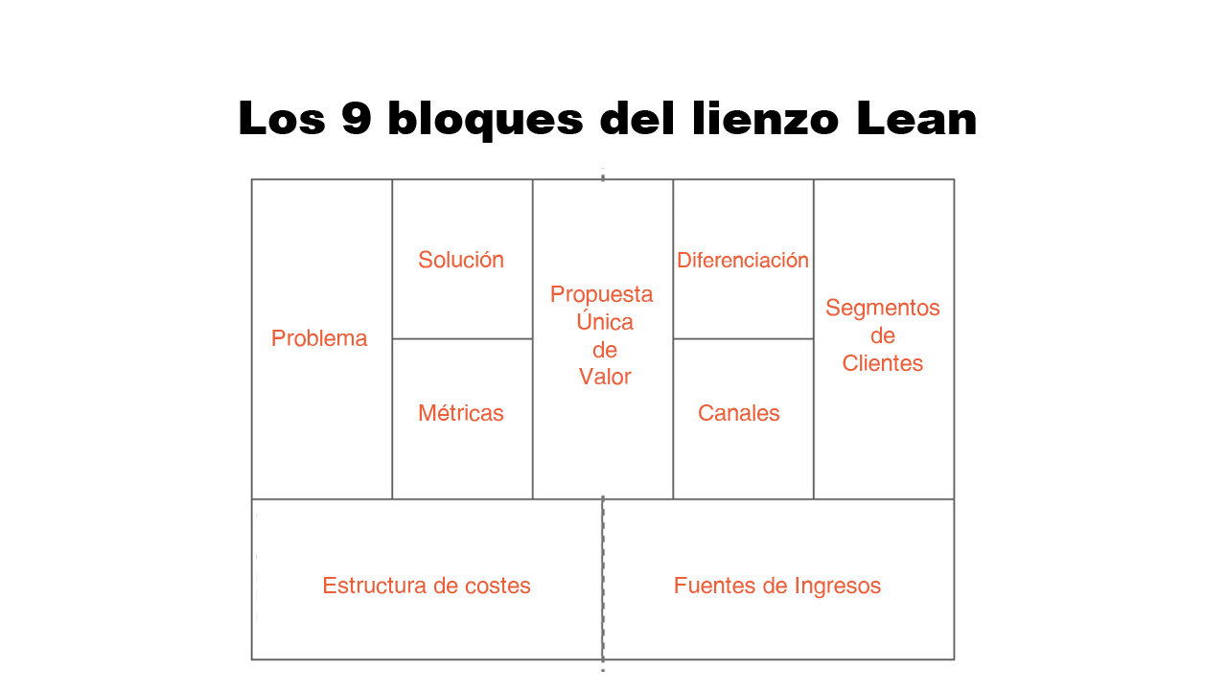

*Ilustración 7 Estructura de bloques del Lienzo Lean*

*Fuente,https://www.emprenderalia.com/lean-canvas-aprende-a-disenar-modelos-de-negocio*

# **RESULTADOS ESPERADOS**

Los resultados que se esperan al finalizar este trabajo son:

* Mejorar la calidad de atención al usuario o cliente dentro del restaurante, aprovechando el tiempo que se requiere para tomar el pedido, en su lugar dar un mejor trato preocupándose de otros casos como la calidad del producto ofrecido.
* Permitir al dueño del negocio tener un mejor control de sus productos a la venta, y una calificación instantánea cada que se consumen estos por los clientes.
* La aplicación al llegar a tener gran impacto se convertirá en una necesidad, por consecuencia se espera que logre dar ganancias monetarias en un mediano plazo después de su implantación, ya que es este es principal motivo de su creación.

# **CONTRIBUCIONES**

El trabajo pretende tener las siguientes contribuciones:

* Ofrecer un nuevo modelo de negocio apoyado de la tecnología para resolver el principal problema en los restaurantes, que es la atención al cliente.
* Dar una nueva perspectiva de aplicación de escritorio, ya que no se utilizaran programas clásicos para su implementación.

# **IMPACTO SOCIAL ESPERADO**

El trabajo pretende tener el siguiente impacto social:

**Consumo de Aplicativo**

* El principal impacto que se espera es que los usuarios ya no tengan la necesidad de tener un intermediario entre él y el servicio que quiera usar, sino que sea el mismo el que gestione eso es por ello que este proyecto de tesis es escalable hacia varios ámbitos de negocio partiendo de la idea de autoservicio.
* El otro impacto que se espera es que todos cambiaran su manera de pensar y se adaptaran a un nuevo modelo de negocio simple pero eficaz, la moda misma del producto hará que la gran mayoría quiera y necesite de este proyecto en su vida cotidiana.

**Modelo de Negocio**

* El modelo de negocio que será propuesto para la monetización de la aplicación servirá para futuros proyectos, ya que estará al alcance de todos y tambien apto para posibles cambios.

**Modelo del aplicativo**

* El aplicativo propuesto será diferente a los convencionales aplicativos de escritorio, esto será un nuevo panorama ya que impactara en más desarrolladores que se interesen en cambiar la perspectiva común de programacion.

# **INDICE TENTATIVO**

I. Aspectos Generales

1.1 Problema de Investigación

1.1.1 Descripción del Problema

1.1.1 Formulación del Problema

1.2 Antecedentes

1.3 Objetivos

1.3.1 Objetivo General

1.3.2 Objetivos Específicos

1.4 Justificación

1.5 Alcances y Limitaciones

1.5.1 Alcances

1.5.2 Limitaciones

1.7 Cronograma de actividades

II. Marco Teórico

2.1 Tendencias de modelos de Negocio para monetizacion

2.2 Desarrollo de aplicacion de Escritorio con Node.js

2.3 Desarrollo de servicios webs locales

2.3 Implementación de base de datos no relacional

2.4 Desarrollo de aplicación móvil para teléfonos Android

2.4.1 Reconocimiento de restaurante

2.4.2 Identificar mesa en la que se encuentra el cliente

III. Metodología

3.1 Modelamiento de propuesta para negocio

3.1.1 Modelo de Negocio Canvas

3.1.2 Metodología Lean Startup

3.1.3 Lienzo Lean Canvas

3.1 Desarrollo de aplicaciones

IV. Resultados Experimentales

4.1 *Aplicación de Escritorio*

4.1 *Aplicación Móvil*

Conclusiones

Recomendaciones

Bibliográfica

# **CRONOGRAMA DE ACTIVIDADES**

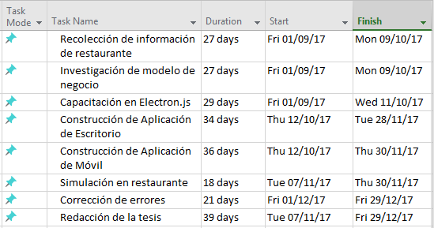

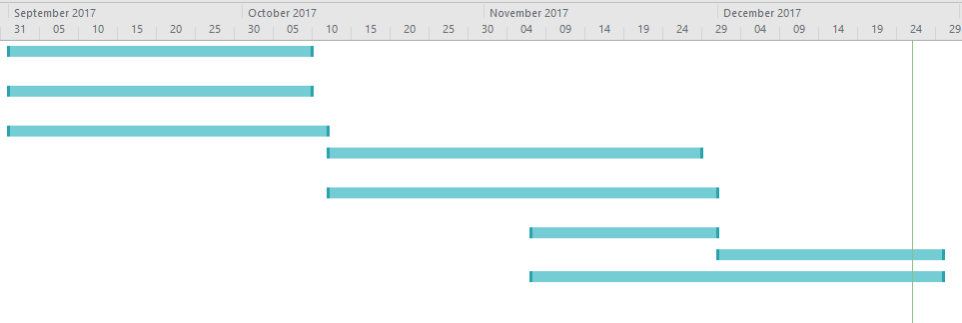

# **PRESUPUESTO**

TABLA 1

*PRESUPUESTO NECESARIO PARA EL DESARROLLO DEL TRABAJO DE INVESTIGACION*

|  |  |  |
| --- | --- | --- |
| **Componentes** | **Costo S/.** | **Fuente de financiamiento** |
| Computadora convencional para desarrollador | 4500.00 | Autofinanciamiento |
| Curo de Capacitación | 200 | Autofinanciamiento |
| Transporte | 200 | Autofinanciamiento |
| Viáticos | 300 | Autofinanciamiento |
| Otros no previstos | 100 | Autofinanciamiento |

# **BIBLIOGRAFÍA**

* Bernardo, A. (04 de septiembre de 2013). *9 pasos para que tu negocio sea un éxito a través del modelo Canvas*. Obtenido de https://blogthinkbig.com: https://blogthinkbig.com/modelo-canvas-9-pasos-exito-negocio
* *Business Model Canvas: La herramienta definitiva para crear modelos de negocio*. (2016). Obtenido de https://www.emprenderalia.com/: https://www.emprenderalia.com/aprende-a-crear-modelos-de-negocio-con-business-model-canvas/
* *La metodología Lean StartUp*. (s.f.). Obtenido de http://innokabi.com: http://innokabi.com/metodo-lean-startup/
* *Metodología de la Investigación*. (26 de octubre de 2011). Obtenido de http://metodologadelainvestigacinsiis.blogspot.pe: http://metodologadelainvestigacinsiis.blogspot.pe/2011/10/tipos-de-investigacion-exploratoria.html
* Sánchez, I. (12 de Agosto de 2015). *Tendencias de publicidad mobile y monetización en apps para 2018*. Obtenido de https://pickaso.com: https://pickaso.com/2015/tendencias-monetizacion-apps-2018
* Sanchez, X. (s.f.). *Lean Canvas: Diseñar tu modelo de negocio nunca habia sido tan facil*. Obtenido de https://www.emprenderalia.com/lean-canvas-aprende-a-disenar-modelos-de-negocio/